КЗО «Дніпропетровський навчально-реабілітаційний центр № 1» ДОР»

Свято до дня вчителя
«Серце віддаю дітям»

Підготували: Л.В. Мошура
Є.В. Івахненко
Л.А. Живило

м. Дніпро 2019р.
Учні, які приймали участь у проведенні свята:
Завада Єгор
Данілін Владислав
Баулов Олександр
Шейн Олександр
Грисюк Діана
Божко Богдан
Шевчук Андрій
Павловська Ганна
Бушанов Максим
Бойчук Поліна
Капінос Кирило
Щербініна Катерина
Бондаренко Данило
Зябченков Євген
Хребто Тетяна
Макаров Вілен
Ковиршина Валерія
Танцювальна група

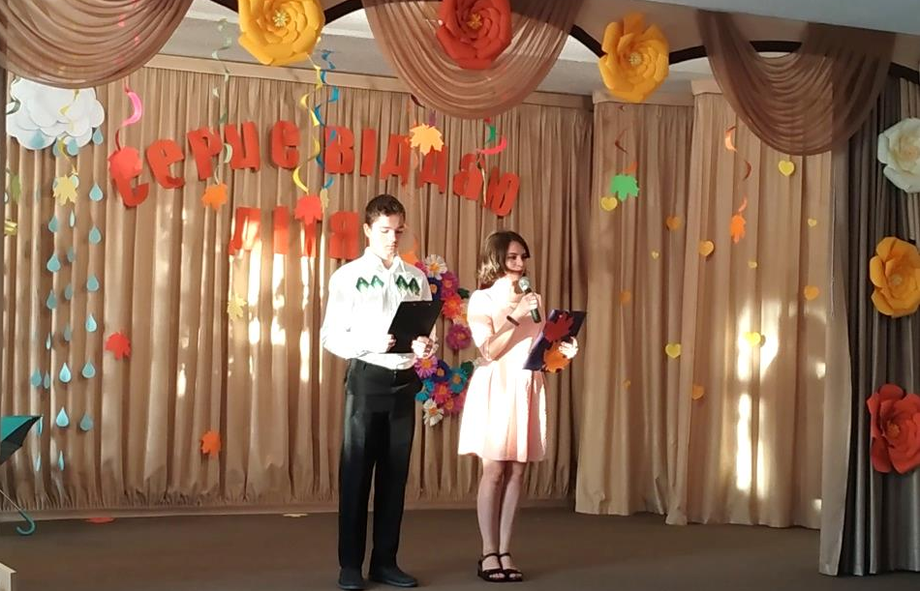
Ведучий 1. Доброго дня Вам, шановні вчителі! Поволі падає золоте листя і вкриває задуману землю розкішним пухнастим килимом, у якому ніби загубилися Ваші ніжні усмішки. Вони, як маленькі натомлені сонця, розсипаються міріадами грайливих блискіток і наповнюють радістю серця усіх Ваших учнів.
Ведучий 2. Цей день – день Вашого професійного свята – дарований щедрою осінню в знак щасливої долі.
Цей день, осяяний сотнями щирих усмішок вдячних учнів, належить Вам, дорогі вчителі!
У першу неділю жовтня у Вас професійне свято. Сюди ми прийшли сьогодні сердечно Вас привітати.
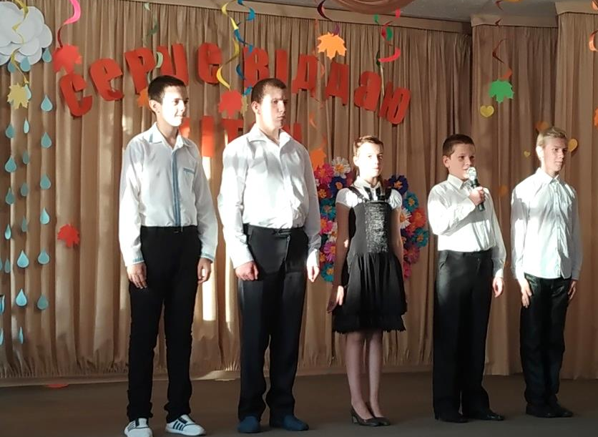
Учні: 1. Учителем не кожен може бути
Не кожне серце вміє говорити…
Учитель лише той, хто вміє чути,
Окрилити, навчити і любити,

2. Тендітну душу ласкою зігріти
І добротою ниву засівать,
Безмежно, щиро цілий світ любити,
І дітям усього себе віддать.

3. Добрий майстер у роботі
І порадник у житті,
Ви розрадите в скорботі,
Не забудете в біді,
Порадієте на святі.
І на дружбу Ви багаті,
До людей Ви – лиш з добром.

4. З святом Вас віта сьогодні
Весь учнівський колектив
Працьовиті, гарні, мужні
Будьте Ви! І повні сил!

5. Учителю, прийми уклін доземний
За щире серце і любов святу,
За людяність і чесний труд щоденний,
За відданість, а ще за доброту.
За те, що ти даруєш дітям крила,
Щоб їм летіти у широкий світ.
За мрії світлі, знайдені вітрила
І за щасливий, радісний політ.

6. Учителю, ім’я твоє святе.
Ти з нами скрізь у будні і у свято.
З тобою ще й сміливість в нас росте,
І стільки щастя та тепла багато,
І радості безмежна дивина!
Бо вчитель з нами завжди і повсюди,
Шкільна пора яскрава та ясна…
І так завжди, і всі століття буде!

Пісня
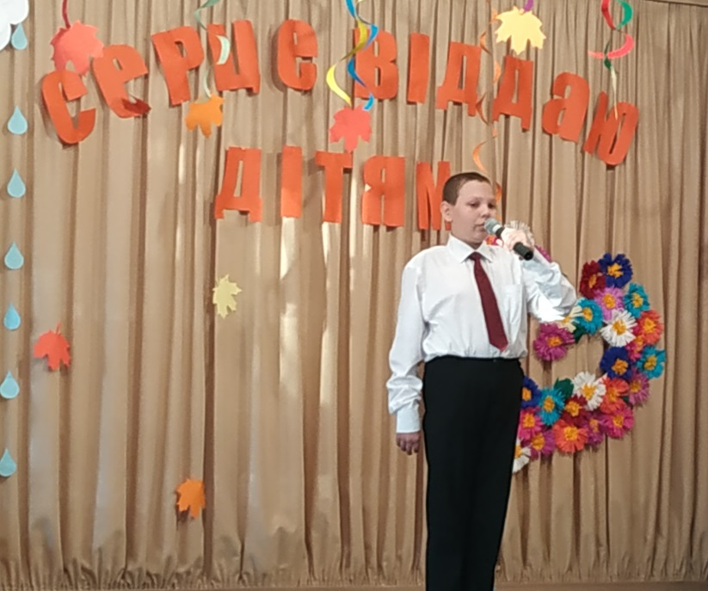
Ведучий 1. Дорогі вчителі! До Вас сьогодні слова щирої шани, сердечної вдячності. Ваша праця мудра і благородна. Розум, серце, душу, здоров’я впродовж усіх років Ви віддаєте своїм вихованцям.
Ведучий 2. Учительське серце… Із чим його можна порівняти? Можливо із Галактикою, яка не має меж?.. А можливо із Сонцем яскравим, яке дарує нам усім світло?..
Ведучий 1. А давайте порівняємо його із океаном, який дрімає і бурлить сотні років… Ні, ми не зможемо порівняти його ні з чим, бо серце вчителя – скромне і чисте, як стяг.
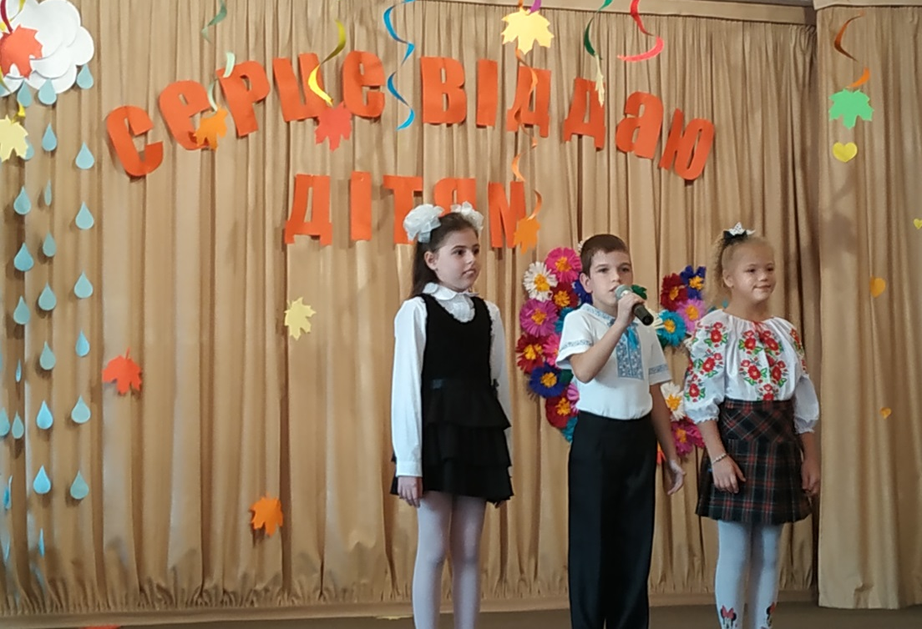
Учні: 1. Для мене, вчителю, ти сонця цвіт.
Перед ім’ям твоїм – в поклоні.
Ти нас, малих, вела у дивосвіт
І зігрівали нас твої долоні.

2. Ти завжди світла й доброю була
І всі роки вела дітей за руку.
В житті сама багато досягла
І нас вела у казку і в науку.

3. Уклін тобі до самої землі,
Що нам до знань дорогу освітила.
Нам тільки десять, кажуть ще малі,
Та кожна вже дитина зрозуміла,

4. Що вчитель – це людина доброти
І мудрості, яка дала нам крила.
Ти нас за наші витівки прости,
Учителько, найкраща, світла, мила…

Пісня

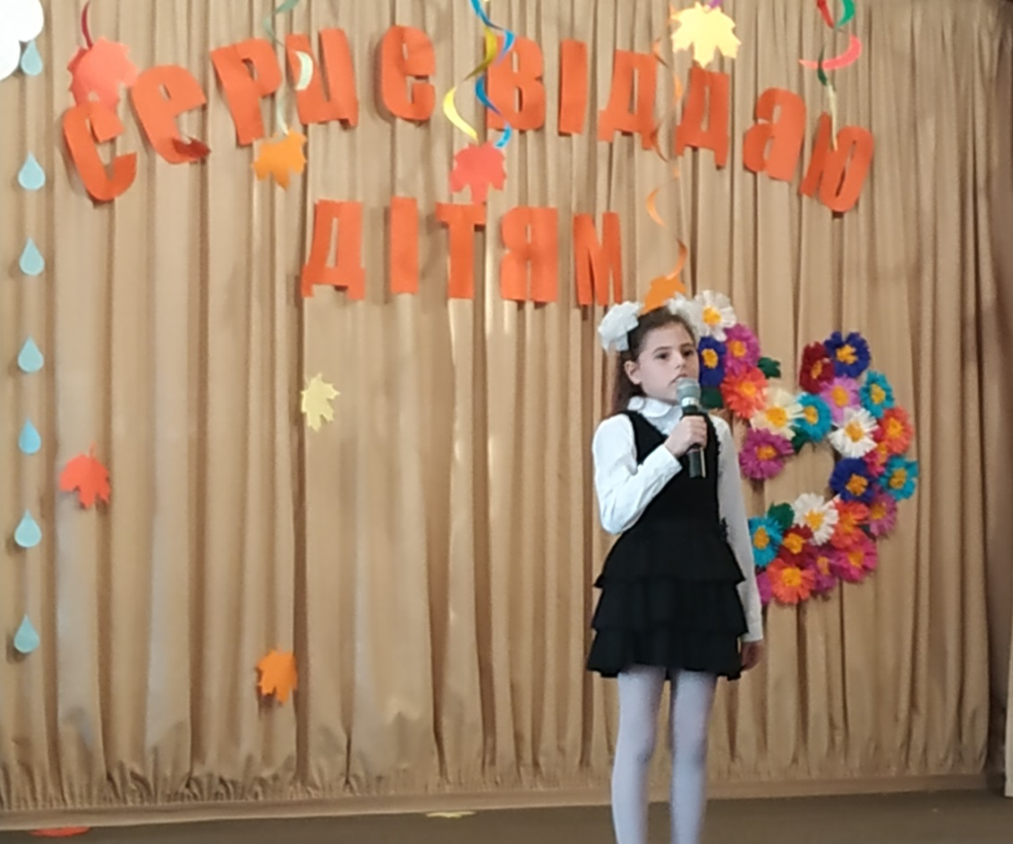

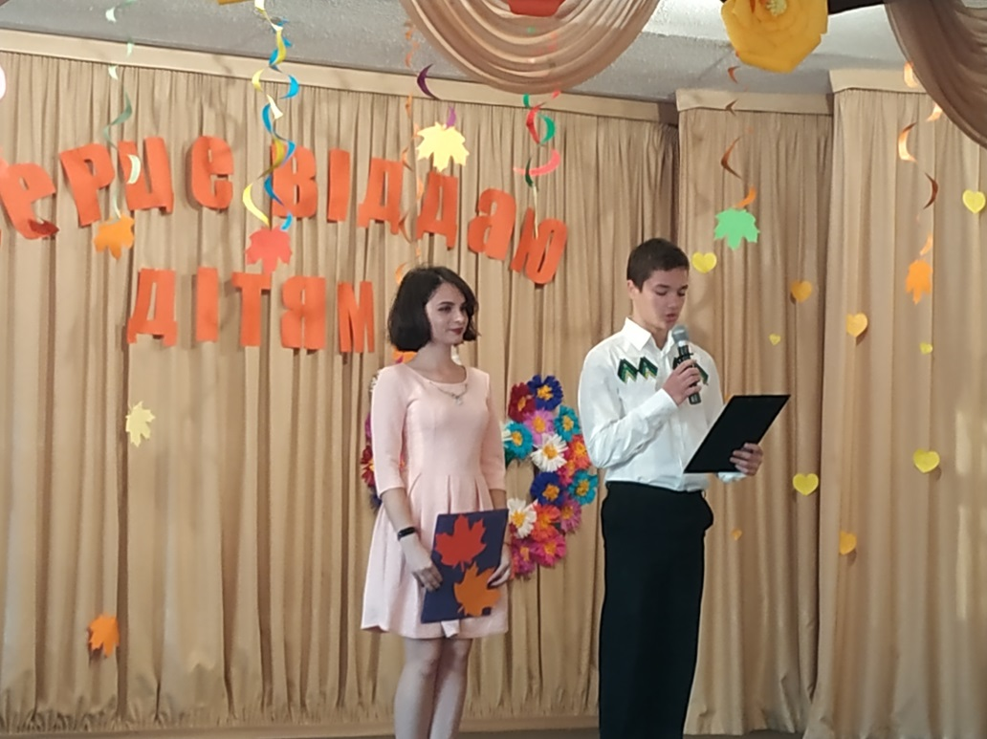
Ведучий 2. Думаю, всім завжди цікаво знати своє майбутнє. І хоча в гороскоп уже давно ніхто не вірить, та, гортаючи сторінки преси, очі мимоволі шукають свій знак зодіаку. Звичайно, якщо там написано щось приємне, то подумки говоримо собі: « Правда, правда!». А якщо прогноз нас не влаштовує, то тихенько бурмочемо під ніс: «Та ну його, цей пустий гороскоп». А сьогодні – особливий випадок. У нас в гостях гадалка.
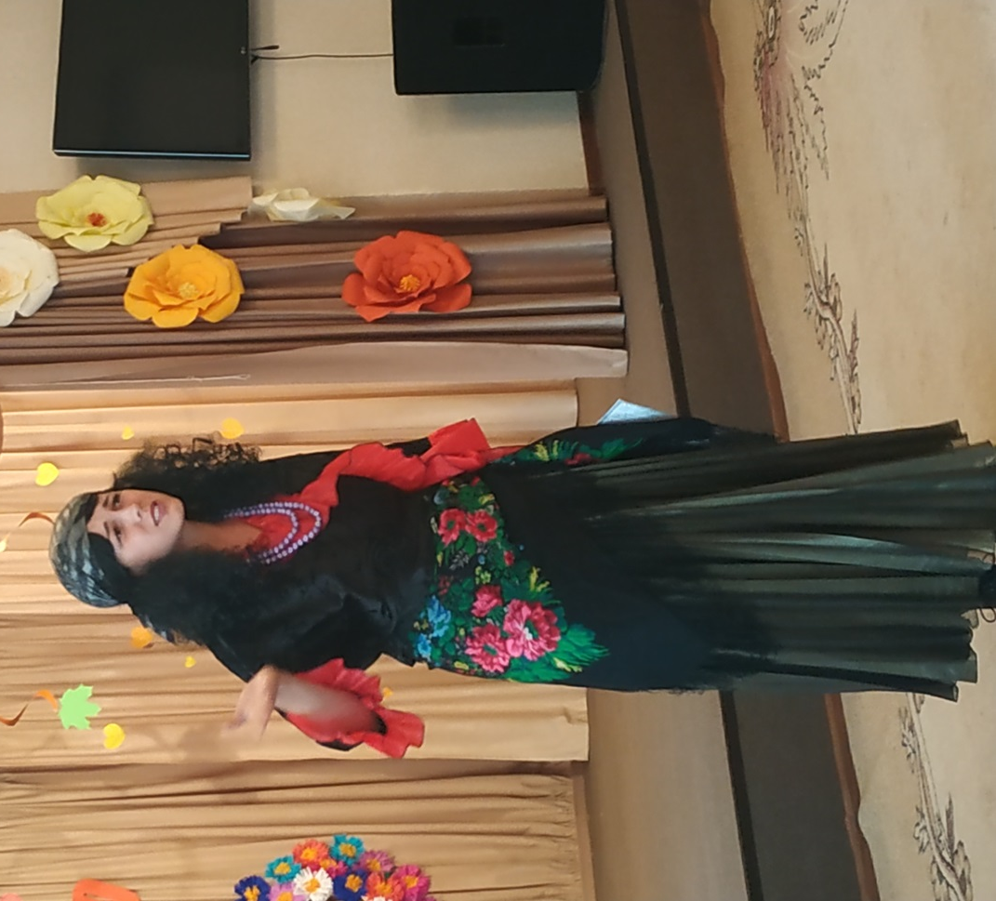

Виступ гадалки з прогнозом для вчителів.
Ведучий 1. Я теж вважаю, що астрологічний прогноз досить оптимістичний, можна до нього й прислухатись.
Ведучий 2. Так, гороскоп справді дарує надію на світле шкільне майбутнє, закликає кожного повірити в свою щасливу зірку.
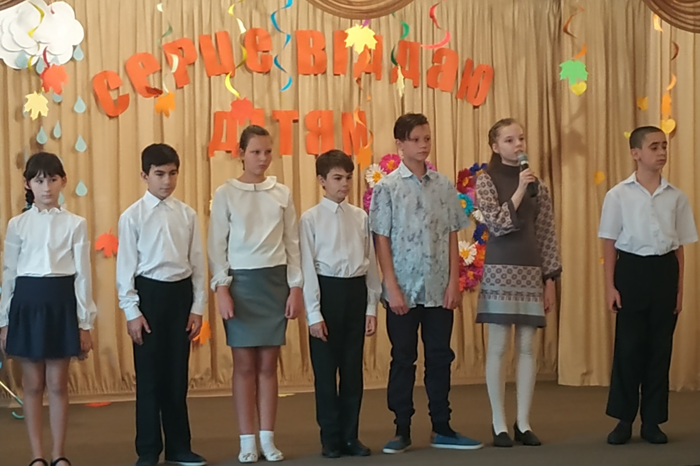
Учні: 1.У слові – вчитель – все життя і мрії,
Політ душі і веселковий цвіт.
Найкращі помисли, свята любов, надії,
І вчитель сам – це неповторний світ.
2. Він все життя з відкритою душею
Йде до людей, щоб світло донести.
Учитель сяє для усіх зорею
І відкриває їм нові світи.
3. Несе він людям серце на долоні,
І щиро вірить в правду й доброту.
Сьогодні в нього посивіли скроні
І долю вчитель має непросту
4. Та серце в нього світле і пречисте,
Душа дитинна – пелюстковий цвіт,
Вітаєм вас сьогодні урочисто
Й шлемо гарячий і палкий привіт!
5. Ви працею повагу заслужили,
Турботою і вірою в життя.
Ви людські долі світлими робили,
І відкривали їм щасливе майбуття.
6. Ви плідно та успішно працювали
Багато років і десятилітть.
Та визнання і слави не чекали,
А працювали чесно кожну мить.
7. Промчали роки, навіть трохи щемно,
За горизонти молодість сплила.
Вклоняємось вам, дорогі, доземно
Бажаємо здоров’я і тепла.
Танок
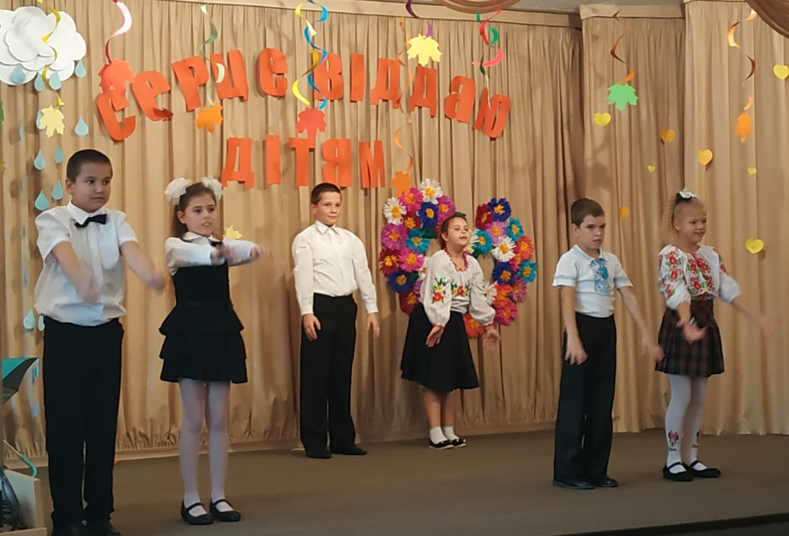
Ведучий 2. Прекрасна й світла мить!
Ви, наші рідні вчителі,
Й працівники шкільні усі!
Ми кажем нині всім спасибі.
Ведучий 1. Хай радість вам життя дарує,
Щоб посміхались ви весь час.
Хай мрії ваші всі здійсняться,
Щоб ви раділи повсякчас!
